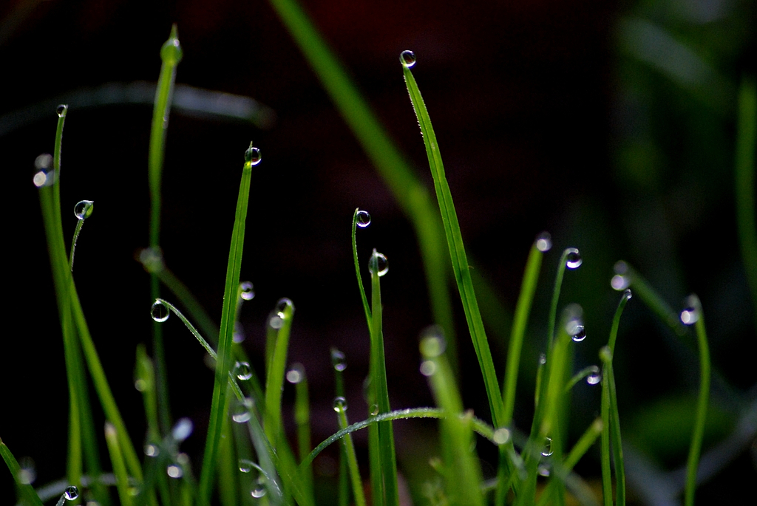
Tropfen - 2014
© Photos by Mike Scholz www.mikes-media.com

Mikes – Media Fotos & Bilder Filmmusik-Komposition & Arrangement

Nutzungsbedingungen für diese Kalender-Druckvorlage „Tropfen 2014“
© all Photos by Mike Scholz, Letze 7, D-88267 Vogt All rights reserved.
- Diese PDF-Druckvorlage (150 dpi) darf unbegrenzt oft kopiert und ohne Veränderung weitergegeben werden.
- Sie dürfen diesen Kalender nur für den persönlichen Gebrauch ausdrucken.
- Mein Name, meine Webadresse und der Copyrightvermerk dürfen weder aus der Datei noch aus dem Ausdruck entfernt werden.
- Der Verkauf der PDF-Dateien oder der Verkauf der ausgedruckten Kalenders ist nicht erlaubt.

Großformatige Drucke

Alle Kalenderfotos sind auch als großformatiger Druck auf Papier, als Hinter-Glas-Druck und auf Leinwand erhältlich.
Eine große Auswahl an Fotos dafür finden Sie hier:

www.mikes-media.com/index.php/de/mm-galerie

www.facebook.com/mikesmedia.images

Bestellungen hier: www.mikes-media.com oder hier: www.ausdemlaendle.de

Filmmusik Video-Demos in: http://vimeo.com/mikesmedia/videos


Das Internetportal "Aus dem Ländle" ist die Plattform für
Unternehmen und Erzeuger – Verbraucher und Interessenten
ausschließlich aus unserem „Ländle“ Baden-Württemberg.

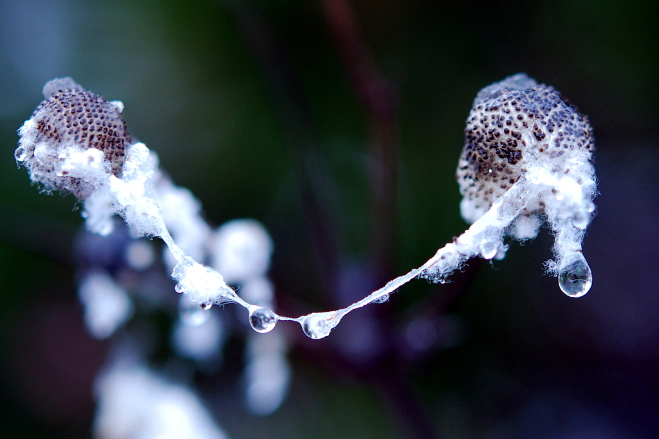
Januar
Mi | Do | Fr | Sa | So | Mo | Di | Mi | Do | Fr | Sa | So | Mo | Di | Mi | Do | Fr | Sa | So | Mo | Di | Mi | Do | Fr | Sa | So | Mo | Di | Mi | Do | Fr
1 | 2 | 3 | 4 | 5 | 6 | 7 | 8 | 9 | 10 | 11 | 12 | 13 | 14 | 15 | 16 | 17 | 18 | 19 | 20 | 21 | 22 | 23 | 24 | 25 | 26 | 27 | 28 | 29 | 30 | 31

© www.mikes-media.com
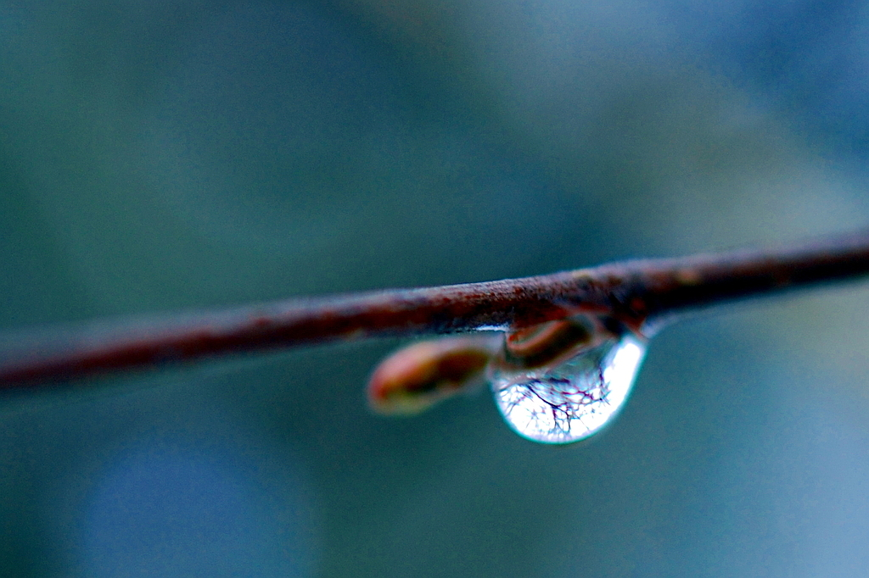
Sa | So | Mo | Di | Mi | Do | Fr | Sa | So | Mo | Di | Mi | Do | Fr | Sa | So | Mo | Di | Mi | Do | Fr | Sa | So | Mo | Di | Mi | Do | Fr
1 | 2 | 3 | 4 | 5 | 6 | 7 | 8 | 9 | 10 | 11 | 12 | 13 | 14 | 15 | 16 | 17 | 18 | 19 | 20 | 21 | 22 | 23 | 24 | 25 | 26 | 27 | 28

Februar
© www.mikes-media.com
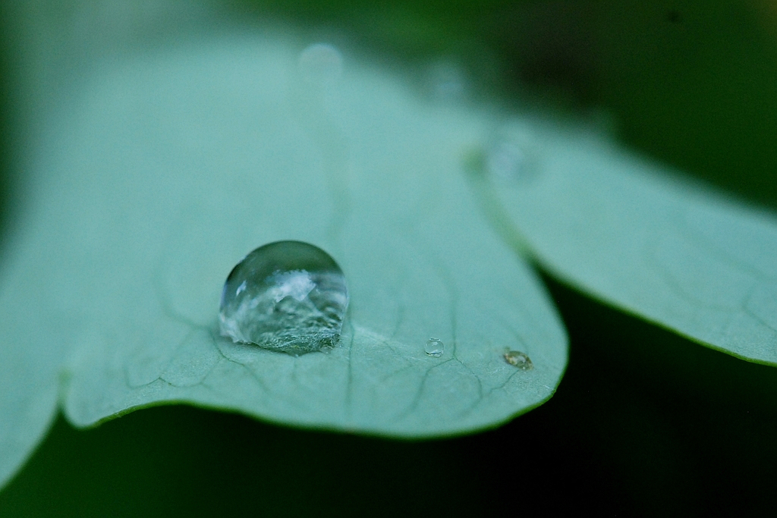
Sa | So | Mo | Di | Mi | Do | Fr | Sa | So | Mo | Di | Mi | Do | Fr | Sa | So | Mo | Di | Mi | Do | Fr | Sa | So | Mo | Di | Mi | Do | Fr | Sa | So | Mo
1 | 2 | 3 | 4 | 5 | 6 | 7 | 8 | 9 | 10 | 11 | 12 | 13 | 14 | 15 | 16 | 17 | 18 | 19 | 20 | 21 | 22 | 23 | 24 | 25 | 26 | 27 | 28 | 29 | 30 | 31

März
© www.mikes-media.com

Di | Mi | Do | Fr | Sa | So | Mo | Di | Mi | Do | Fr | Sa | So | Mo | Di | Mi | Do | Fr | Sa | So | Mo | Di | Mi | Do | Fr | Sa | So | Mo | Di | Mi
1 | 2 | 3 | 4 | 5 | 6 | 7 | 8 | 9 | 10 | 11 | 12 | 13 | 14 | 15 | 16 | 17 | 18 | 19 | 20 | 21 | 22 | 23 | 24 | 25 | 26 | 27 | 28 | 29 | 30

April
© www.mikes-media.com
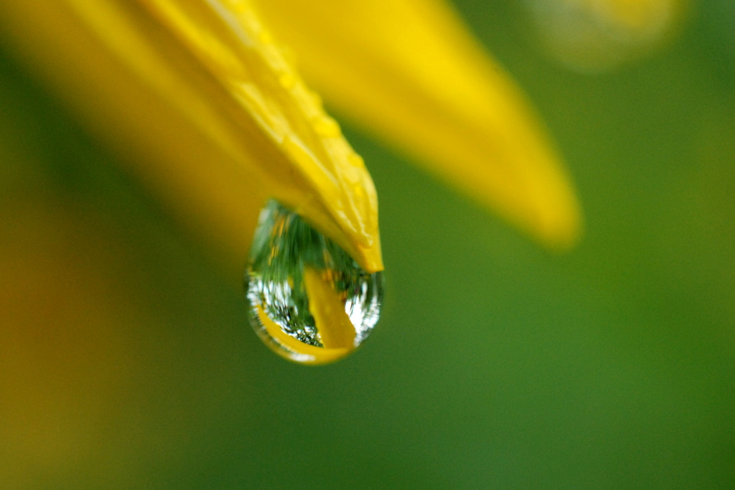
Do | Fr | Sa | So | Mo | Di | Mi | Do | Fr | Sa | So | Mo | Di | Mi | Do | Fr | Sa | So | Mo | Di | Mi | Do | Fr | Sa | So | Mo | Di | Mi | Do | Fr | Sa
1 | 2 | 3 | 4 | 5 | 6 | 7 | 8 | 9 | 10 | 11 | 12 | 13 | 14 | 15 | 16 | 17 | 18 | 19 | 20 | 21 | 22 | 23 | 24 | 25 | 26 | 27 | 28 | 29 | 30 | 31

Mai
© www.mikes-media.com
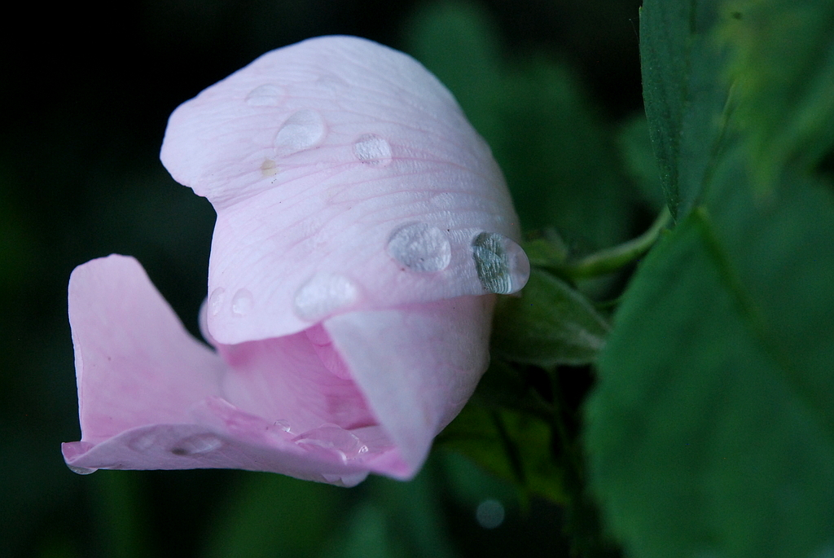
So | Mo | Di | Mi | Do | Fr | Sa | So | Mo | Di | Mi | Do | Fr | Sa | So | Mo | Di | Mi | Do | Fr | Sa | So | Mo | Di | Mi | Do | Fr | Sa | So | Mo
1 | 2 | 3 | 4 | 5 | 6 | 7 | 8 | 9 | 10 | 11 | 12 | 13 | 14 | 15 | 16 | 17 | 18 | 19 | 20 | 21 | 22 | 23 | 24 | 25 | 26 | 27 | 28 | 29 | 30

Juni
© www.mikes-media.com
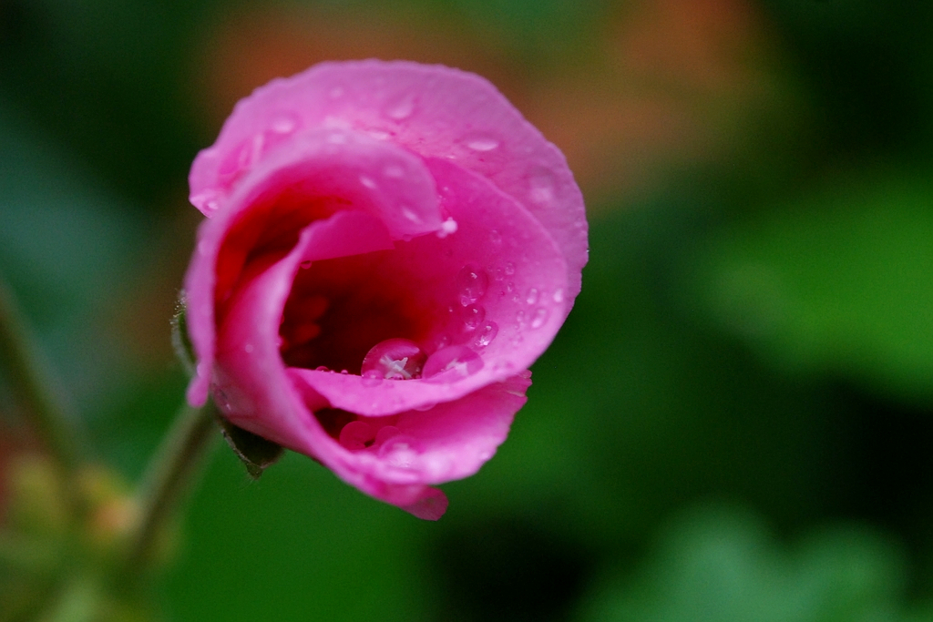
Di | Mi | Do | Fr | Sa | So | Mo | Di | Mi | Do | Fr | Sa | So | Mo | Di | Mi | Do | Fr | Sa | So | Mo | Di | Mi | Do | Fr | Sa | So | Mo | Di | Mi | Do
1 | 2 | 3 | 4 | 5 | 6 | 7 | 8 | 9 | 10 | 11 | 12 | 13 | 14 | 15 | 16 | 17 | 18 | 19 | 20 | 21 | 22 | 23 | 24 | 25 | 26 | 27 | 28 | 29 | 30 | 31

Juli
© www.mikes-media.com
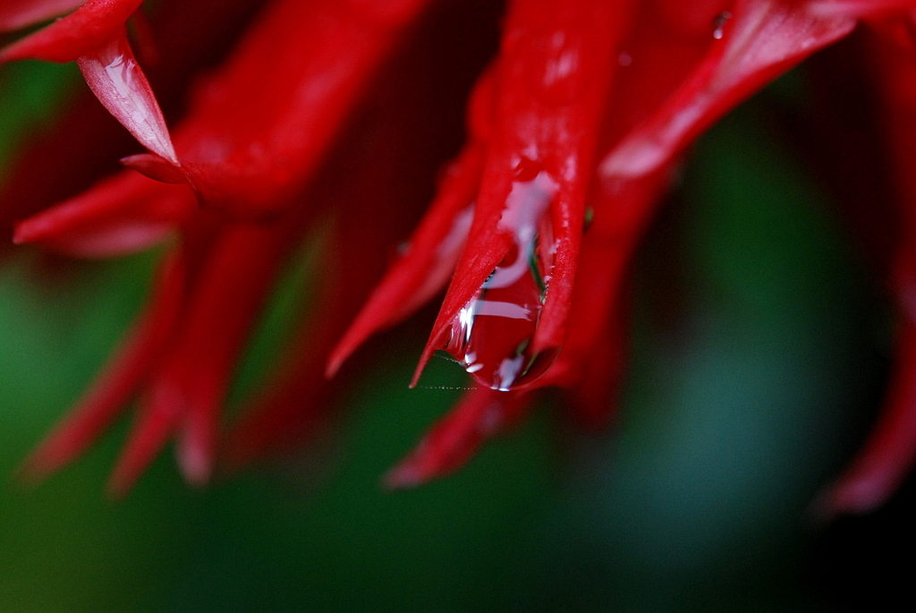
Fr | Sa | So | Mo | Di | Mi | Do | Fr | Sa | So | Mo | Di | Mi | Do | Fr | Sa | So | Mo | Di | Mi | Do | Fr | Sa | So | Mo | Di | Mi | Do | Fr | Sa | So
1 | 2 | 3 | 4 | 5 | 6 | 7 | 8 | 9 | 10 | 11 | 12 | 13 | 14 | 15 | 16 | 17 | 18 | 19 | 20 | 21 | 22 | 23 | 24 | 25 | 26 | 27 | 28 | 29 | 30 | 31

August
© www.mikes-media.com
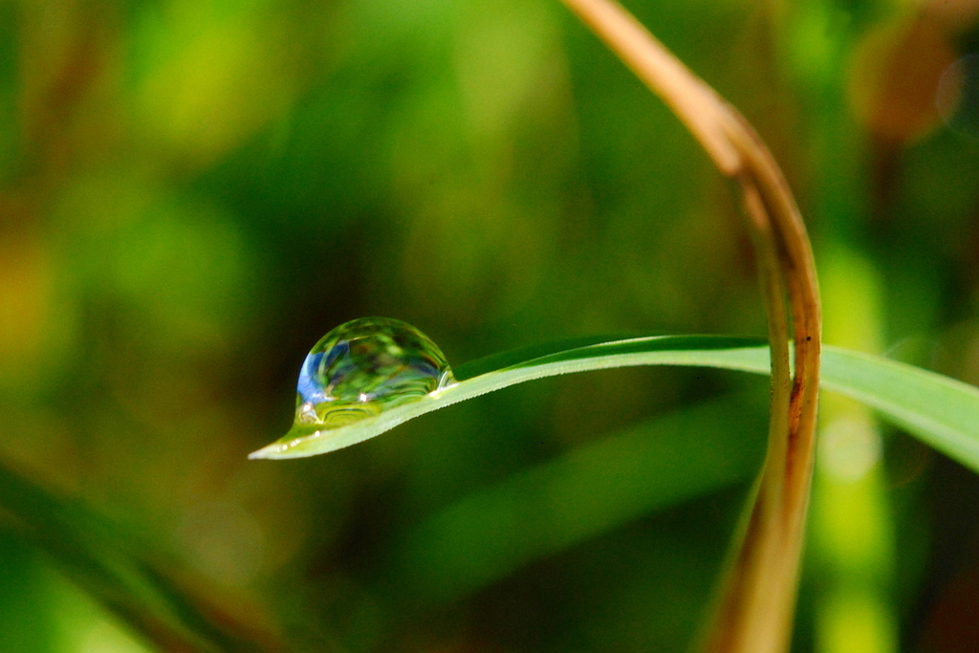
Mo | Di | Mi | Do | Fr | Sa | So | Mo | Di | Mi | Do | Fr | Sa | So | Mo | Di | Mi | Do | Fr | Sa | So | Mo | Di | Mi | Do | Fr | Sa | So | Mo | Di
1 | 2 | 3 | 4 | 5 | 6 | 7 | 8 | 9 | 10 | 11 | 12 | 13 | 14 | 15 | 16 | 17 | 18 | 19 | 20 | 21 | 22 | 23 | 24 | 25 | 26 | 27 | 28 | 29 | 30

September
© www.mikes-media.com
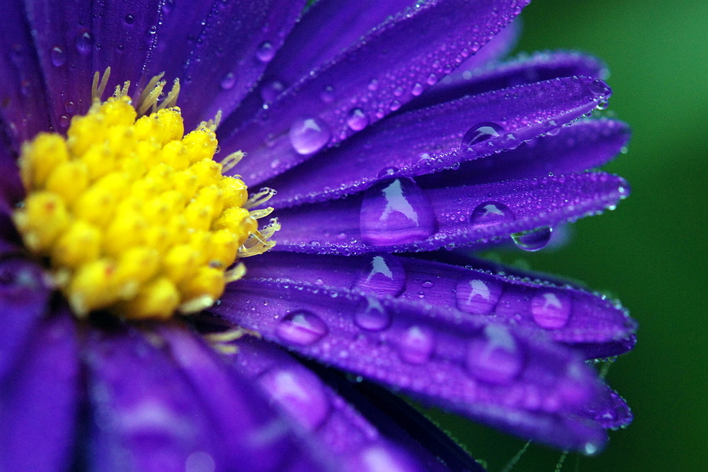
Mi | Do | Fr | Sa | So | Mo | Di | Mi | Do | Fr | Sa | So | Mo | Di | Mi | Do | Fr | Sa | So | Mo | Di | Mi | Do | Fr | Sa | So | Mo | Di | Mi | Do | Fr
1 | 2 | 3 | 4 | 5 | 6 | 7 | 8 | 9 | 10 | 11 | 12 | 13 | 14 | 15 | 16 | 17 | 18 | 19 | 20 | 21 | 22 | 23 | 24 | 25 | 26 | 27 | 28 | 29 | 30 | 31

Oktober
© www.mikes-media.com
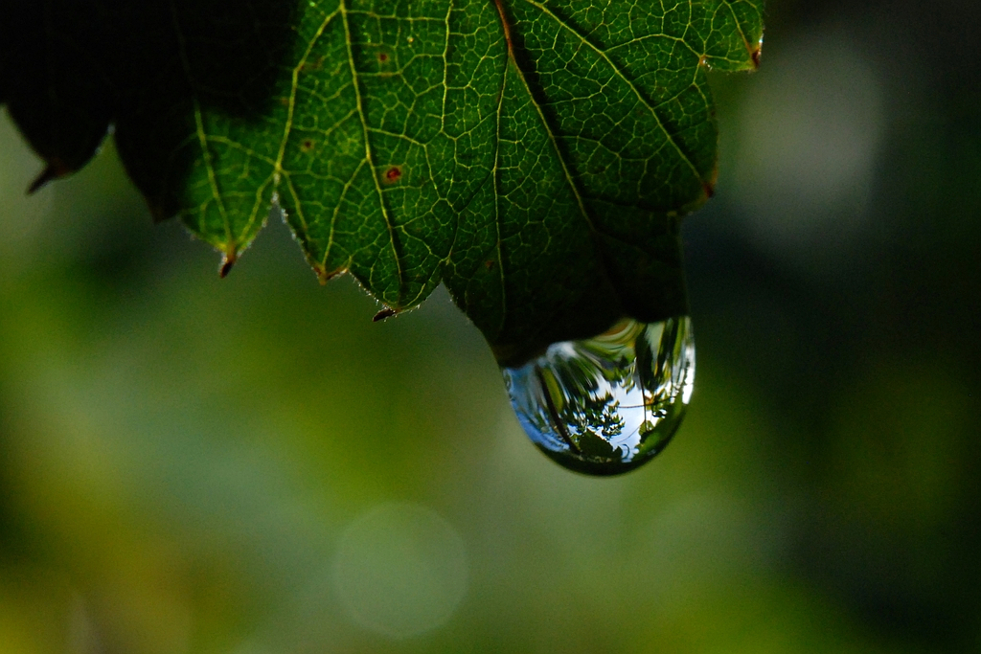
Sa | So | Mo | Di | Mi | Do | Fr | Sa | So | Mo | Di | Mi | Do | Fr | Sa | So | Mo | Di | Mi | Do | Fr | Sa | So | Mo | Di | Mi | Do | Fr | Sa | So
1 | 2 | 3 | 4 | 5 | 6 | 7 | 8 | 9 | 10 | 11 | 12 | 13 | 14 | 15 | 16 | 17 | 18 | 19 | 20 | 21 | 22 | 23 | 24 | 25 | 26 | 27 | 28 | 29 | 30

November
© www.mikes-media.com
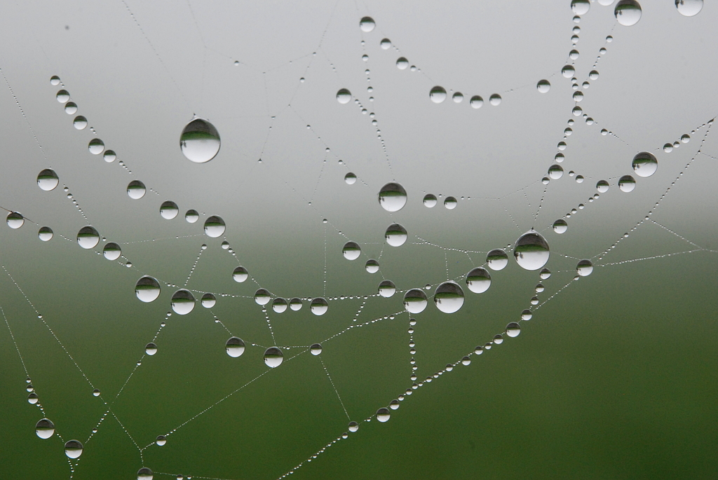
Mi | Do | Fr | Sa | So | Mo | Di | Mi | Do | Fr | Sa | So | Mo | Di | Mi | Do | Fr | Sa | So | Mo | Di | Mi | Do | Fr | Sa | So | Mo | Di | Mi | Do | Fr
1 | 2 | 3 | 4 | 5 | 6 | 7 | 8 | 9 | 10 | 11 | 12 | 13 | 14 | 15 | 16 | 17 | 18 | 19 | 20 | 21 | 22 | 23 | 24 | 25 | 26 | 27 | 28 | 29 | 30 | 31

Mo | Di | Mi | Do | Fr | Sa | So | Mo | Di | Mi | Do | Fr | Sa | So | Mo | Di | Mi | Do | Fr | Sa | So | Mo | Di | Mi | Do | Fr | Sa | So | Mo | Di | Mi
1 | 2 | 3 | 4 | 5 | 6 | 7 | 8 | 9 | 10 | 11 | 12 | 13 | 14 | 15 | 16 | 17 | 18 | 19 | 20 | 21 | 22 | 23 | 24 | 25 | 26 | 27 | 28 | 29 | 30 | 31

Dezember
© www.mikes-media.com

